Pilotprojekt Grenzüberschreitende Zusammenarbeit im Gesundheitswesen Basel-Stadt / Basel-Landschaft / Landkreis Lörrach (GRÜZ)

Zusammenfassung des Monitoringbericht 2014 und des Abschlussberichts über die Phase 2

Das Pilotprojekt

Die schweizerische und die deutsche Krankenversicherungs-Gesetzgebung gehen im Grundsatz vom Territorialitätsprinzip aus. Vor acht Jahren wurden in beiden Ländern die Gesetze so angepasst, dass grenzüberschreitende Kooperationen im Gesundheitswesen erleichtert wurden. Die Vision des Pilotprojektes GRÜZ ist es, eine Einheit der Grenzregion Basel/Lörrach im Bereich der Gesundheitsversorgung zu realisieren. Dazu gehört einerseits die Möglichkeit der Patientinnen und Patienten, sich im grenznahen Ausland behandeln zu lassen. Andererseits besteht die Vision einer verstärkten Zusammenarbeit der Akteure im Gesundheitswesen und, damit verknüpft eines regen fachlichen Austausches über die Landesgrenzen hinweg.

Während Deutschland von Anfang an eine dauerhafte gesetzliche Lösung getroffen hat, wurde in der Schweiz eine zeitlich befristete Regelung geschaffen (Art. 36a der Verordnung über die Krankenversicherung; KVV), welche ein kontrollierte Lockerung des Territorialitätsprinzips beinhaltet. Patientinnen und Patienten können seither im Raum Basel/Lörrach im Rahmen des Pilotprojektes „Grenzüberschreitende Zusammenarbeit Deutschland – Schweiz im Gesundheitswesen GRÜZ“ definierte Behandlungen im grenznahen Ausland zu Lasten der gesetzlichen bzw. obligatorischen Krankenversicherung in Anspruch nehmen.

Das Pilotprojekt wurde vorerst für drei Jahre (2007 bis 2009) durchgeführt und anschliessend um weitere fünf Jahre verlängert (2010-2014). Um eine lückenlose Weiterführung des grenzüberschreitenden Patientenverkehrs vorerst sicherzustellen, wurde per 1. November 2014 der schweizerische Art. 36a Abs. 3 lit. a KVV dahingehend ergänzt, dass das Projekt zweimal um vier Jahre bis Ende 2018 verlängert werden kann. Mit einer Änderung des Bundesgesetzes über die Krankenversicherung (KVG) im Rahmen von Anpassungen von Bestimmungen mit internationalem Bezug soll die grenzüberschreitende Zusammenarbeit danach in allen Grenzregionen dauerhaft möglich sein (Art.34 Abs. 2 und 3 KVG). Die Vernehmlassung dazu wurde im März 2015 abgeschlossen.

Monitoringbericht 2014

Das Schweizerische Gesundheitsobservatorium (OBSAN) führt die Begleituntersuchung zum Pilotprojekt GRÜZ durch. Dazu gehört ein jährlicher Monitoringbericht. Dieser liegt für das Jahr 2014 vor. Insgesamt bietet sich ein stabiles, aus den Vorjahren bekanntes Bild.

Berechtigte: Im Kanton Basel-Stadt liegt der Anteil der aufgrund der Kassenzugehörigkeit berechtigten Versicherten seit Projektbeginn bei rund 90%, im Kanton Basel-Landschaft sind seit Beginn der zweiten Phase rund 85% der Versicherten berechtigt, sich im grenznahen Deutschland in einer Vertragsklinik behandeln zu lassen.

Fallzahlen: Im Jahr 2007 startete das Pilotprojekt mit 91 Fällen und erreichte im Jahr 2012 mit 269 Fällen einen Höchststand. Danach gingen die Fallzahlen wieder etwas zurück und lagen im Jahr 2014 bei 233 Fällen. Insgesamt fanden in den Jahren 2007 bis 2014 im Rahmen des Pilotprojektes 1'535 Behandlungen statt.
Anzahl Pilotprojektfälle nach Wohnkanton (alle Leistungsbereiche), 2007-2014
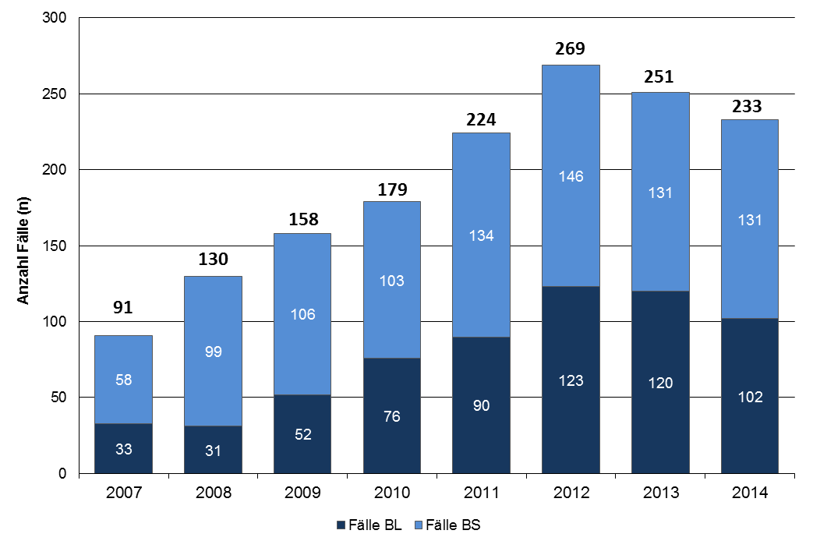

Quelle: Abb. 3.3 Monitoringbericht 2014, S33,
Datenerhebung Pilotprojekt 2007-2014 (Krankenversicherer). N=1'535. © Obsan 2015

Leistungsbereiche: Seit Projektbeginn werden von den Basler Patientinnen und Patienten in den beteiligten deutschen Kliniken fast ausschliesslich Rehabilitationen (97.6%) in Anspruch genommen, wobei die orthopädischen Rehabilitationen dominieren. Die Zuweisungen erfolgen in der Regel über Akutkrankenhäuser im Anschluss an eine Behandlung.

Patientenflüsse: Meist nutzen Patienten aus Basel-Stadt und dem Bezirk Arlesheim die Rehabilitationskliniken in Bad Bellingen und Bad Krozingen. Die grössten Patientenflüsse gehen wie bisher von Basel-Stadt und Arlesheim nach Bad Bellingen und Bad Krozingen.

Auf deutscher Seite nehmen insgesamt zwölf Kliniken in sieben Orten am Pilotprojekt teil, die Angebote werden partiell genutzt. Rund drei Viertel der Patientinnen und Patienten liessen sich in er Rehakliniken in Bad Bellingen behandeln. An zweiter Stelle folgen die Angebote in Bad Krozingen mit einem Anteil von ca. 20%. Über die gesamte Projektdauer wohnten 59% der Patientinnen und Patienten des Pilotprojektes im Kanton Basel-Stadt, 35% in den Gemeinden des grenznahen Bezirks Arlesheim und 9% in den übrigen Basler Bezirken (Liestal, Sissach, Laufen Waldenburg).
Patientenflüsse im Pilotprojekt zwischen den Bezirken der Kantone Basel-Stadt
und Basel-Landschaft und den Klinikstandorten in Deutschland, 2010-2014
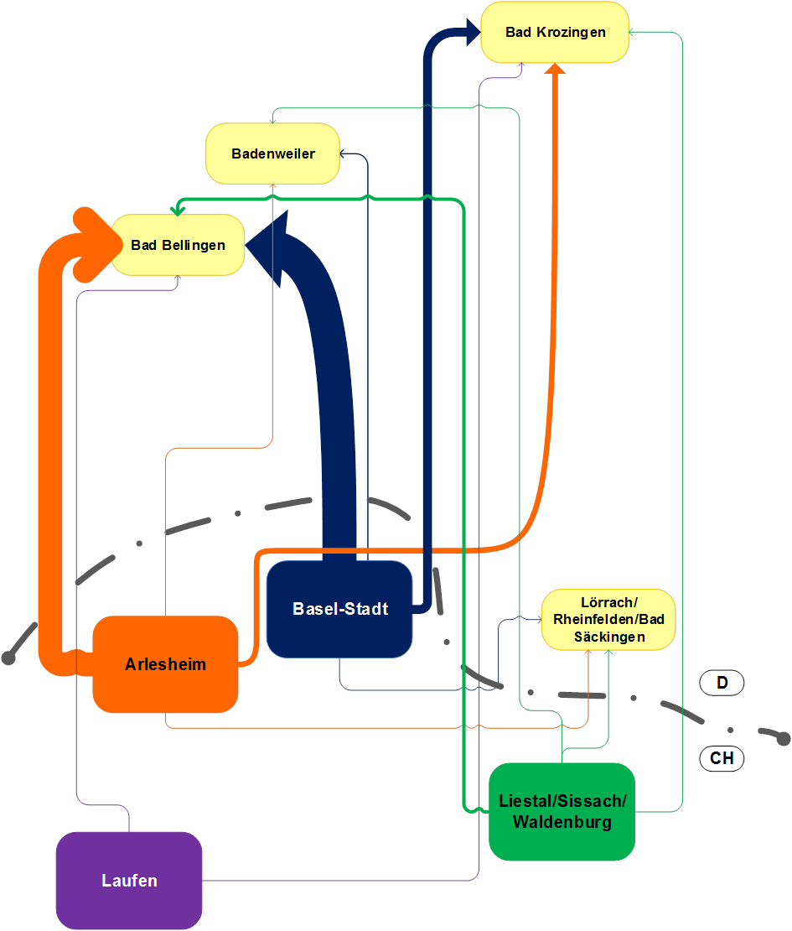

Quelle: Abb. 3.11 Monitoringbericht 2014, S. 45.
Datenerhebung Pilotprojekt 2010-2014 (Krankenversicherer). N=1'152 © Obsan 2015

Durchschnittlich hielten sich die Patientinnen und Patienten in den Jahren 2010-2014 während 17.4 Tagen in einer deutschen Rehabilitationsklinik auf (Median: 15 Tage). Die Gesamtkosten der Behandlungen im Rahmen des Pilotprojektes haben sich parallel zu den Fallzahlen entwickelt, da die Rehabilitationsaufenthalte mit Tagespauschalen abgerechnet werden. Im Projektjahr 2014 lagen diese bei total 810'000 Franken.
Mobilitätsrate im Pilotprojekt, 2007-2014
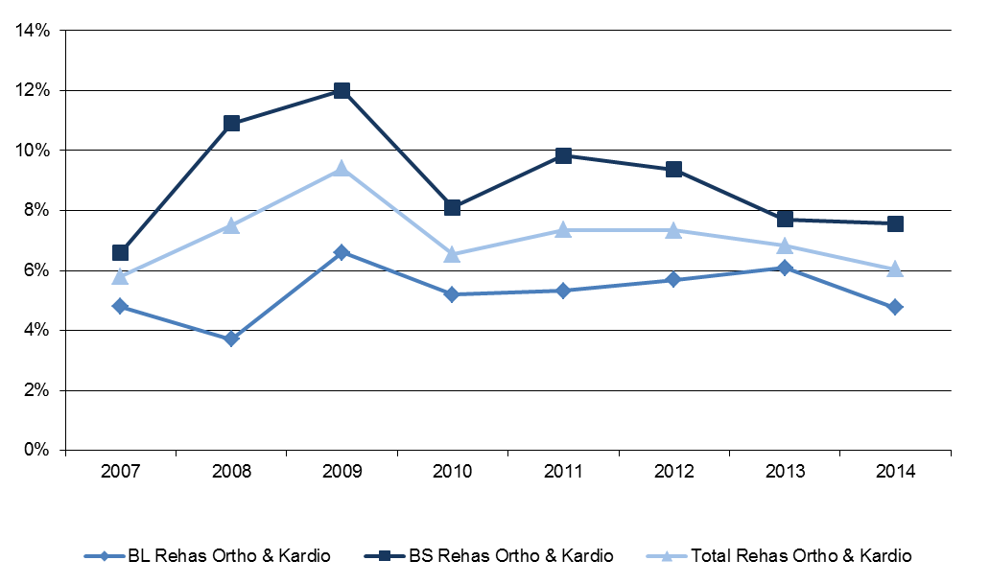
Quelle: Abb. 3.4, Monitoringbericht 2014, S. 35. Medizinische Statistik BFS 2007-2013,
Risikoausgleichsdaten KVG 2007-2013, Datenerhebung Pilotprojekt 2007-2014
(Krankenversicherer). N=1'446 © Obsan 2015

Potential: Das Potential an Rehabilitationen im Pilotprojekt hat von rund 3'000 Fällen im Jahr 2007 auf rund 5'000 Fälle im Jahr 2014 zugenommen (plus 66%). Der Grund für diese Zunahme ist einerseits der grössere Anteil Berechtigter im Kanton Basel-Landschaft in der Phase II im Vergleich zur Phase I.

Mobilitätsrate:
Die Mobilitätsrate, d.h. das Verhältnis von Pilotprojektfällen zum Potential an Rehabilitationen, ist nach einer konstanten Zunahme in der Phase I beim Wechsel zur Phase II zunächst gesunken, danach war wieder eine leichte Zunahme auszumachen. Für Basel-Stadt erreichte sie im Jahre 2009 einen Höchststand von rund 12%. Seit 2011 hat die Mobilitätsrate stetig abgenommen und lag im Jahr 2014 für alle Rehabilitationen in Basel-Stadt bei rund 8% und für orthopädische/kardiologische Rehabilitationen bei ca. 9%.
Evaluierung der gesamten Patientenmobilität in der Grenzregion

Um ein umfassendes Bild über die gesamte Patientenmobilität in der Grenzregion zeichnen zu können, wurde im Rahmen des Schlussberichts zur Phase 2 eine entsprechende Erhebung durchgeführt. Dabei wurden sowohl Patientenströme von den Kantonen Basel-Stadt und Basel-Landschaft in den Landkreis Lörrach als auch solche in die umgekehrte Richtung berücksichtigt. Die Datenerhebung erfolgte im Jahr 2013 bei Kliniken und Spitälern in den Kantonen Basel-Stadt und Basel-Landschaft sowie dem Landkreis Lörrach.

Die Daten zeigen, dass die Patientenmobilität von Deutschland in die Schweiz jene in die umgekehrte Richtung um ein Vielfaches übertrifft. So haben die Lörracher Spitäler und Kliniken Daten zu 765 Behandlungen im Jahr 2013 geliefert, die Basler Spitäler zu 8'721 Behandlungen.

Patientenmobilität CH → D
Die Kliniken und Spitäler im Landkreis Lörrach konnten für das Jahr 2013 Angaben zu 765 Behandlungen von grenzüberschreitenden Patientinnen und Patienten aus den Kantonen Basel-Landschaft und Basel-Stadt machen. Zwei Drittel davon sind stationäre Aufenthalte (N=501), ein Drittel entfallen auf ambulante Behandlungen (N=264).
Grenzüberschreitende Patienten/innen CH → D nach Projektstatus und
Leistungsbereichen
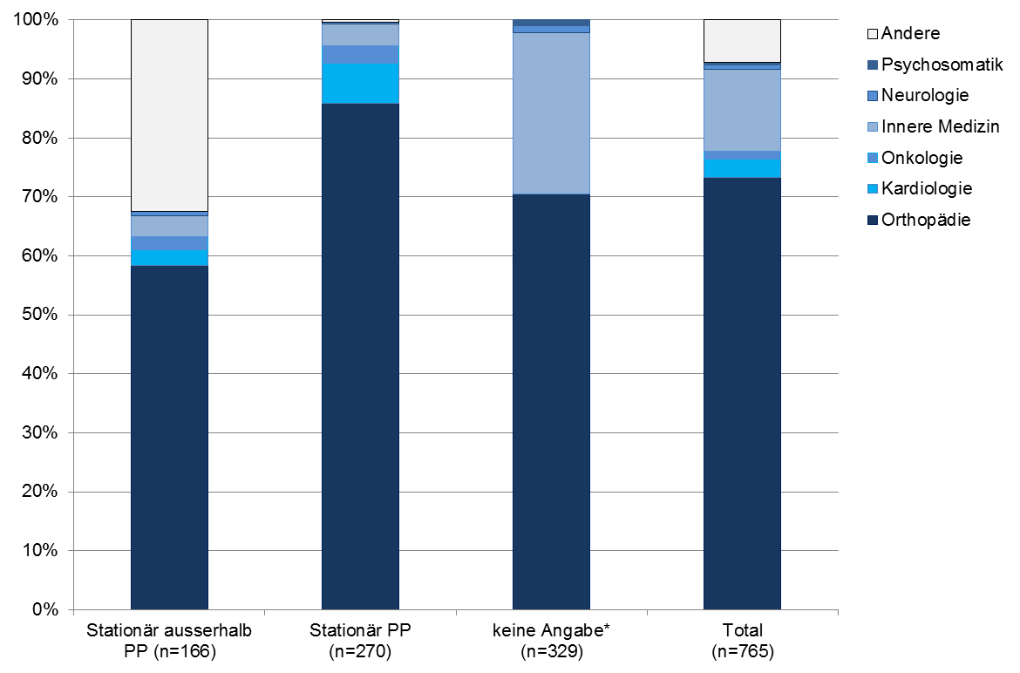
Quelle: Abb. 5.3, Monitoringbericht 2014, S. 65. Datenerhebung Zwischenbericht GRÜZ 2014, N=765.
*Ambulante und stationäre Behandlungen, bei denen die Angabe fehlt, ob es sich um Pilotprojekt-
patienten/innen oder um andere Patienten/innen handelt. ©Obsan 2015

Patientenmobilität D → CH
Bei den Behandlungen von deutschen Patientinnen und Patienten in Basler Spitälern kann nicht zwischen Pilotprojektfällen und anderen Fällen unterschieden werden, da die Spitäler dazu keine Angaben machen konnten. Hingegen ist der Grenzgängerstatus mehrheitlich bekannt. Ein Drittel der grenzüberschreitenden Patientinnen und Patienten wird als Grenzgänger/in deklariert-

Die Basler und Baselbieter Spitäler lieferten für das Jahr 2013 Daten zu 8'721 Behandlungen von Personen aus dem Landkreis Lörrach. Davon waren 74% bzw. 6'483 ambulante Behandlungen; 26% bzw. 2'238 waren stationäre Behandlungen. Damit übertreffen die Patientenströme aus dem Landkreis Lörrach in die Kantone Basel-Stadt und Basel-Landschaft jene in die umgekehrte Richtung um ein Vielfaches.
Grenzüberschreitende Patienten/innen D → CH nach Schadensart
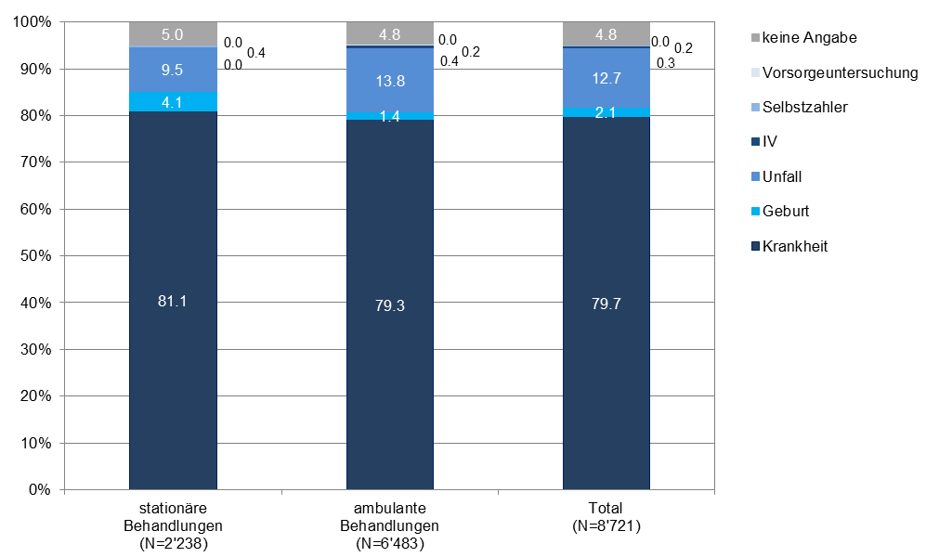

Quelle: Abb. 5.10, Monitoringbericht 2014, S. 72.
Datenerhebung Zwischenbericht GRÜZ 2014, N=8‘721 ©Obsan 2015

Evaluierung grenzüberschreitender Kooperationen

Das Pilotprojekt ist ein Aspekt einer vielfältigen grenzüberschreitenden Zusammenarbeit in der Region Basel. Um diese in einen grösseren Zusammenhang in Bezug auf die Förderung der grenzüberschreitenden Zusammenarbeit und Vernetzung der Leistungserbringer zu stellen, wurde eine Online-Befragung von Spitälern und weiteren Institutionen des Gesundheitswesens der Kantone Basel-Landschaft und Basel-Stadt durchgeführt. 24 der 31 angeschriebenen Institutionen beteiligten sich an der Befragung, was einer Rücklaufquote von 77.5% entspricht. Daraus geht hervor, dass in der Grenzregion Basel-Lörrach im Gesundheitsbereich seit über zwanzig Jahren vielfältige grenzüberschreitende Aktivitäten bestehen. Gut die Hälfte der befragten Institutionen gibt an, Kooperationen mit Partnerinstitutionen im Landkreis Lörrach zu unterhalten – durchschnittlich wurden 2.5 Aktivitäten pro Institution genannt.

Die häufigste grenzüberschreitende Aktivität ist das Angebot von Fort- oder Weiterbildungsveranstaltungen für Teilnehmende aus dem Landkreis Lörrach. Ebenfalls häufig genannt wurden andere Formen des Austausches von Fachwissen, Fallbesprechungen bei grenzüberschreitenden Patienten, konsiliarärztliche Tätigkeiten, die Durchführung von Behandlungen oder Operationen im Landkreis Lörrach sowie die Teilnahme an Fortbildungsveranstaltungen im Landkreis Lörrach. Die Kooperationen werden mehrheitlich positiv bewertet und sowohl für die eigene Institution auf Schweizer Seite als auch für die Partnerinstitutionen in Lörrach und die Patientinnen und Patienten als nützlich beurteilt. Ein Fünftel der Kooperationen findet schon seit über zwanzig Jahren statt. Von den Aktivitäten, die in den letzten Jahren ins Leben gerufen wurden, ist eine Aktivität im Rahmen des Pilotprojektes GRÜZ entstanden.

Art der Aktivität von grenzüberschreitenden Kooperatrionen
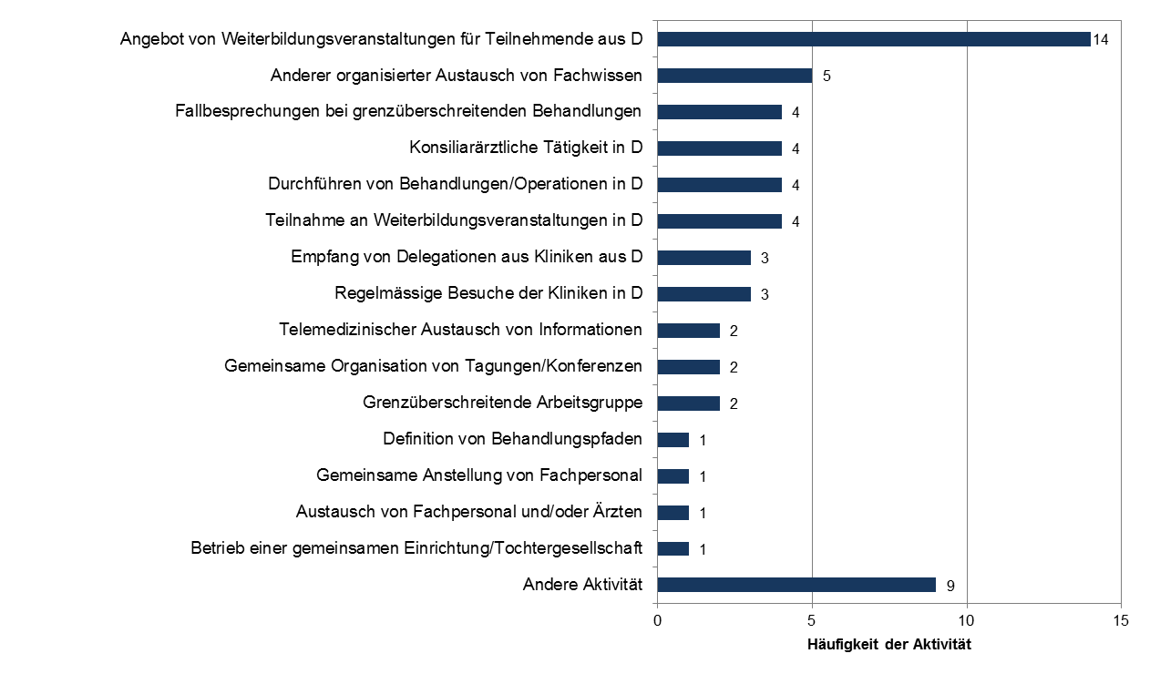

Quelle: Abb. 4.4, Monitoringbericht 2014, S. 55 Datenerhebung Pilotprojekt 2013, n=59 Aktivitäten.

©Obsan 2015

Die Aktivität „Betrieb einer gemeinsamen Einrichtung / Tochtergesellschaft“ bezieht sich auf das medizinische Versorgungszentrum Lörrach (MVZ), welches vom Universitätsspital Basel mitgeführt wird. Es bietet ambulante Leistungen in den Bereichen Neurochirurgie, Mund-Kiefer-Gesichtschirurgie, Oralchirurgie und Zahnheilkunde, Ergotherapie sowie Strahlentherapie an (www.mvz-loerrach.ch).

Am nützlichsten werden die grenzüberschreitenden Kooperationen für die Patientinnen und Patienten erachtet: Von den 29 Aktivitäten mit einem Bezug zu Patientinnen und Patienten wird über der Hälfte (n=17) ein sehr grosser Nutzen für diese attestiert.
Nutzen der Kooperationen
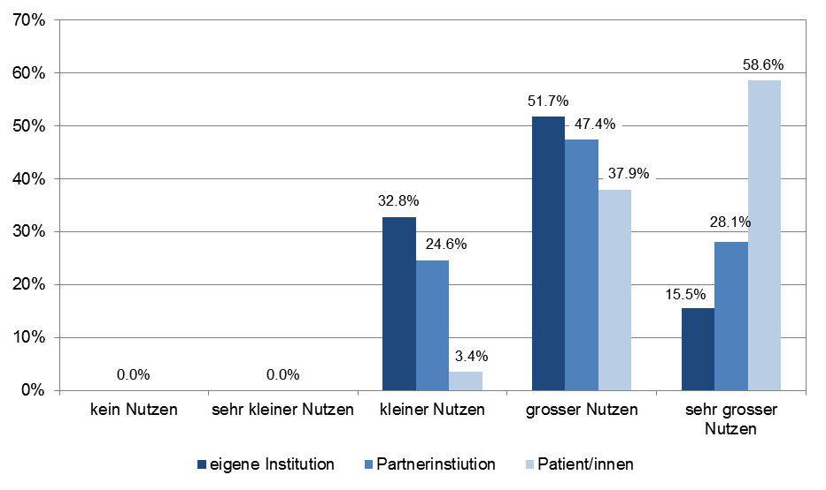

Quelle: Abb. 4.6, Monitoringbericht 2014, S. 60. Datenerhebung Pilotprojekt 2013, Nutzen Institution /
Partnerinstituton: n=59 Aktivitäten. Nutzen Patientinnen und Patienten: n=35. ©Obsan 2015

